02团队简介

Duang Duang！我们团队今天正式成立啦

2017-12-10 17:45

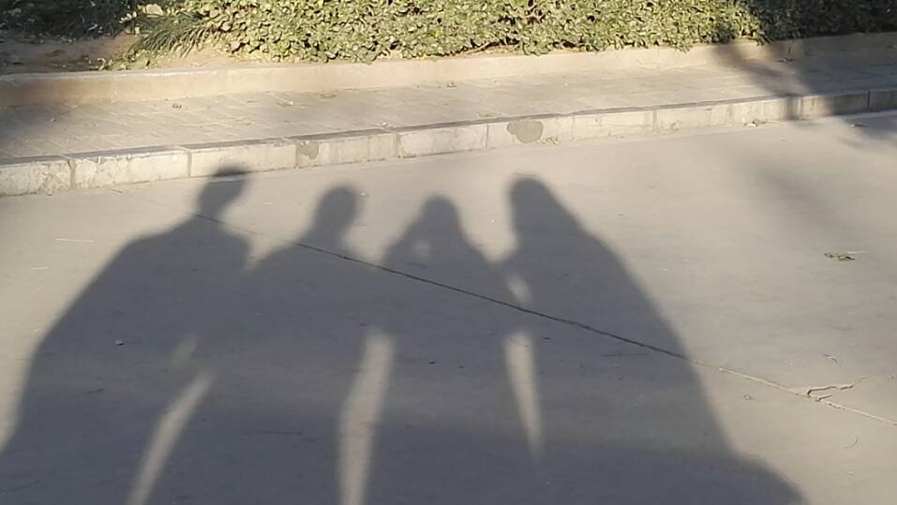

团队名称：WHATEVER

团队成员如下：

个人介绍:天明宝，性别:女，爱好:偷懒 心有鸿鹄大志，却只有麻雀之行。一直在与自己做斗争，是个矛盾的综合体。因为喜爱哆啦A梦，想发明哆啦A梦那样的人工智能，而误入软件工程，为了心中的那个理想学习，奋斗着。立志"代码改变世界"，理想主义与悲观并存，沉浸于"秦时"的95后。

王莉，女，汉族。大二软件工程系。从大一起，开始接触编程。到现在为止，学过C,C++,Unix,统一建模等课程。以前只做过个人软件开发，有过一次两人结对开发过程。以前每次都是按时完成老师布置的编程的作业。平时喜欢一人独自编程，编程时不太注意时间，但是注重结果，希望自己完成的程序运行时是自己想象中的样子。

 赵腾 ，女，软件工程系 大二，大一开始只编写过简单的逻辑性数学问题程序，到现在为止，了解一些语言如c、c++、java的基础知识，目前所做的简单编程项目以个人练习为主，有过两次的团队编程，个人认为：学生时代的学习，以过程为主，结果为辅，应该在平时的测验中应该多做总结。个人特点：认真，喜欢解决一些问题，缺点：自制力不是特别强。

个人介绍:吴鑫，身处北地的南国人，不怎么会说话却想成为Jobs那样又会编程又会说的大牛。总是爱提意见，尽管有时没有更好的想法。编程能力不是很强，但正在养成中，总想做大事情然而能力却满足不了自己的需求，于是加紧学习ing。

 我们的第一个项目想要做一个小学生四则运算出题系统

我们都经历过这个阶段。小学老师们经常需要给学生们布置四则运算练习，如果老师不布置作业家长们也会自己给孩子出题，那么问题来了，每天想算术题，量少了担心孩子们得不到锻炼，量多的话，由于成年人有一种思维定势，出的题也可能存在雷同的情况，每天想题就不是个轻松的活，更别提批改了，更是让人头疼，更何况家长们都有自己的工作要处理。于是我们想到利用所学的知识，开发一个四则运算出题系统，通过计算机替代家长和老师出题，并自动批改，既能够减轻家长与老师的负担，又能让学生得到充分锻炼。

 在百度上能找到的类似软件大都是一些只支持一二年级的简单的运算，我们准备设计的出题系统，是一个能支持小学全年级的各种四则运算，希望能满足小学各个阶段的出题需求；我们还准备设计班级管理模式，以方便老师批改作业、登记作业……